|  |  |
| --- | --- |
| Ý nghĩa logo Đại học Công nghệ Tp.HCM (HUTECH) | BỘ GIÁO DỤC VÀ ĐÀO TẠO  **TRƯỜNG ĐẠI HỌC CÔNG NGHỆ TP. HCM** |

**BÁO CÁO ĐỒ ÁN**

**MÔN PHÁT TRIỂN PHẦN MỀM MÃ NGUỒN MỞ**

**XÂY DỰNG TRANG WEB BÁN THÚ CƯNG**

Ngành: **Công Nghệ Thông Tin**

Chuyên ngành: **Công Nghệ Phần Mềm**

Giảng viên hướng dẫn : **Ths. Nguyễn Đình Ánh**

Sinh viên thực hiện : Lê Văn Lĩnh – 1911062475 – 19DTHB1

Lư Gia Phú - 1911061677 - 19DTHE2

TP. Hồ Chí Minh, 2023

|  |  |  |
| --- | --- | --- |
| Tên thành viên | Phân chia công việc | Tỉ lệ đóng góp |
| Lê Văn Lĩnh | Thực hiện các chức năng của web. | 60% |
| Lư Gia Phú | Thiết kế database, báo cáo. Phân thích thiết kế hệ thống.  Hỗ trợ tìm kiếm tài liệu thiết kế web. | 40% |

# **LỜI GIỚI THIỆU**

Hiện nay, thế giới bùng nổ với việc công nghệ thông tin đang phát triện vượt bậc với tốc độ vũ bão. Phần lớn các công ty giàu nhất thế giới hiện nay là các công ty về lĩnh vực công nghệ thông tin. Các công ty trên thế giới cũng như ở Việt Nam đa số đã áp dụng công nghệ thông tin vào để quản lý cũng như để phát triển tốt hơn và tiết kiệm chi phí hơn. Chúng em nhận thấy công nghệ thông tin là một trong những thiếu thứ không thể thiếu trong công việc cũng như cuộc sống của chúng ta. Nhóm chúng em phát triển đồ án Trang web Bán thú cưng để giúp cho các cửa hàng kinh doanh thú cưng có thể tiết kiệm chi phí và thời gian. Chúng em xin cảm ơn thầy Nguyễn Đình Ánh đã hướng dẫn và giúp đỡ chúng em trong quá trình hoàn thành đồ án môn học này.

**NHẬN XÉT CỦA GIẢNG VIÊN**

**GIẢNG VIÊN**

(Kí và ghi rõ họ tên)

**ThS. Nguyễn Đình Ánh.**

# **LỜI CẢM ƠN**

Trong khoảng thời gian 9 tuần nghiên cứu và hoàn thành đồ án “Trang web bán thú cưng”. Ngoài sự nỗ lực của cả nhóm chúng em, Nhóm chúng em còn được sự hỗ trợ và giúp đỡ tận tình của thầy cô, bạn bè.

Nhóm chúng em xin cảm ơn thầy Nguyễn Đình Ánh đã truyền đạt kiến thức, hiểu biết quan trọng cùng những kinh nghiệm quý báu cho chúng em để chúng em tham khảo và hoàn thành tốt đồ án môn học này.

Do chưa có nhiều thời gian, nên chúng em còn nhiều thiếu sót trong đồ án, còn nhiều sai sót trong việc thiết kế đồ án. Chúng em xin nhận được những ý kiến đóng góp của thầy đối với đồ án của nhóm chúng em để chúng em có thể phát triển, hoàn thiện đồ án tốt hơn.

Nhóm chúng em xin chân thành cảm ơn thầy !

**MỤC LỤC**

Contents

**LỜI GIỚI THIỆU** 3

**LỜI CẢM ƠN** 5

**CHƯƠNG 1. TỔNG QUAN** 7

**1.1.** **Giới thiệu đề tài:** 7

**1.2.** **Lý do chọn đề tài:** 7

**1.3.** **Nhiệm vụ đồ án:** 7

*1.3.1.* *Ý nghĩa nghiên cứu:* 7

*1.3.2.* *Mục tiêu nghiên cứu:* 7

**1.4.** **Mô tả bài toán:** 7

**1.5.** **Yêu cầu phi chức năng:** 8

**1.6.** **Yêu cầu chức năng:** 9

**1.7.** **Cấu trúc đề tài:** 9

**CHƯƠNG 2. CƠ SỞ LÝ THUYẾT VÀ THIẾT KẾ HỆ THỐNG.** 9

**2.1.** **Cơ sở dữ liệu:** 9

*2.1.1.* *Khái quát:* 9

*2.1.2.* *Các lớp cơ sở dữ liệu:* 9

**2.2.** **Cơ sở lý thuyết giải quyết vấn đề:** 12

**2.3.** **Phân tích thiết kế hệ thống:** 13

*2.3.1.* *Biểu đồ Use case:* 13

*2.3.2.* *Activity diagram:* 15

*2.3.3.* *Class diagram:* 15

**CHƯƠNG 3. KẾT QUẢ THỰC NGHIỆM** 16

3.1. Giao diện trang chủ: 16

3.2. Giao diện sản phẩm: 18

3.3. Giao diện tìm kiếm: 20

3.4. Giao diện đơn hàng: 21

3.5. Giao diện giỏ hàng: 21

3.6. Giao diện admin: 22

**CHƯƠNG 4. KẾT LUẬN VÀ HƯỚNG PHÁT TRIỂN** 25

# **CHƯƠNG 1. TỔNG QUAN**

* 1. **Giới thiệu đề tài:**

Đề tài của nhóm chúng em là xây dựng một trang web bán thú cưng bằng ngôn ngữ lập trình PHP và cơ sở dữ liệu MySQL(Oracle) giúp người quản lý có thể kiểm soát dễ dàng và kinh doanh một cách tối ưu về mặt chi phí nhất.

* 1. **Lý do chọn đề tài:**

Nhóm chúng em chọn đề tài là Trang web bán thú cưng là vì đề tài này dễ dàng tiếp cận với thị trường hiện nay cũng như dễ dàng khảo sát nhu cầu thị trường, xây dựng và thiết kế hệ thống.

* 1. **Nhiệm vụ đồ án:**
     1. *Ý nghĩa nghiên cứu:*

Ý nghĩa của việc nghiên cứu đồ án này giúp chúng em có thêm nhiều kinh nghiệm trong chuyên ngành công nghệ phần mềm. Qua đồ án, chúng em đã tăng tính hiệu quả, kinh nghiệm khi làm việc nhóm. Đây là đồ án bản lề để chúng em bước vào kì thực tập tốt nghiệp nên sẽ hoàn thiện một cách chỉn chu nhất.

* + 1. *Mục tiêu nghiên cứu:*

Đây là ngôn ngữ lập trình mới hoàn toàn và là ngôn ngữ được thị trường lao động sử dụng nhiều nên nó sẽ giúp chúng em nâng cao khả năng lập trình, tư duy xử lý vấn đề trong quá trình xây dựng đồ án. Đồng thời chúng em nhận ra những thiếu sót của bản thân và sẽ tìm được hướng khắc phục tốt nhất.

* 1. **Mô tả bài toán:**

Một cửa hàng kinh doanh thú cưng muốn xây dựng trang web bán hàng online kinh doanh thú cưng:

* Người dùng: tài khoản, mật khẩu, họ tên, nhóm quyền.
* Thông tin sản phẩm: mã sản phẩm, tên sản phẩm, chi tiết sản phẩm, giá, hình ảnh.
* Thông tin hóa đơn: mã hóa đơn, mã người dùng, tên sản phẩm, số điện thoại, gmail, phương thức thanh toán, địa chỉ, tổng sản phẩm, tổng tiền.
* Thông tin tin nhắn: mã tin nhắn, mã người dùng, tên người dùng, gmail, tin nhắn.
* Thông tin giỏ hàng: tên sản phẩm, giá tiền, số lượng, hình.

Nhân viên bán hàng có nhiệm vụ bán hàng theo như yêu cầu của khách hàng và lập hóa đơn bán hàng cho khách. Kiểm tra lượng hàng hóa bán ra trong một ngày sau đó lưu trữ vào phần mềm.

Nhân viên quản lý có trách nhiệm kiểm tra các thống kê có trong phần mềm, lập báo cáo số liệu cho chủ cửa hàng.

* 1. **Yêu cầu phi chức năng:**
* Hiệu suất ví dụ như thời gian phản hồi, thông lượng, dùng trong việc gì, thể tích tĩnh.
* Khả năng mở rộng.
* Sức chứa.
* Độ khả dụng.
* Độ tin cậy.
* Khả năng phục hồi.
* Khả năng bảo trì.
* Dịch vụ có sẵn.
* Bảo mật dữ liệu.
* Quy định.
* Khả năng quản lí.
* Toàn vẹn dữ liệu.
* Khả năng sử dụng.
* Khả năng tương tác.
* Môi trường.
  1. **Yêu cầu chức năng:**
  2. **Cấu trúc đề tài:**

Đồ án Trang web bán thú cưng bao gồm 4 chương:

* Chương 1: giới thiệu khái quát và tổng quan về đề tài, mục đích, yêu cầu và lý do chọn đề tài.
* Chương 2: phân tích về cơ sở dữ liệu, cơ sở lý thuyết và phân tích chi tiết thành phần hệ thống.
* Chương 3: kết quả thực nghiệm khi thực thi phần mềm.
* Chương 4: những kết luận, thiếu sót và kiến nghị đối với đồ án và phần mềm.

# **CHƯƠNG 2. CƠ SỞ LÝ THUYẾT VÀ THIẾT KẾ HỆ THỐNG.**

* 1. **Cơ sở dữ liệu:**
     1. *Khái quát:*

Trang web bán thú cưng được thiết kế cơ sở dữ liệu (Database) như sau:

* Cart(): Id, User_Id, pid, name, price, quantity, image.
* Message(): id, user_id, name, email, number, message.
* Orders(): id, user_id, name, number, email, method, address, total_products, total_price, placed_on, payment_status.
* Products(): id, name, details, price, image.
* Users(): id, name, password, user_type.
* Wishlist(): id, user_id, pid, name, price, image.
  + 1. *Các lớp cơ sở dữ liệu:*
* Lớp “Cart”:

|  |  |  |
| --- | --- | --- |
| Column Name | Data Type | Allow Null |
| Id | Int | Not Null |
| User_id | Int | Not Null |
| Pid | Int | Not Null |
| Name | Varchar | Not Null |
| Price | Int | Not Null |
| Quantity | Int | Not Null |
| Image | Varchar | Not Null |

* Lớp “Message”:

|  |  |  |
| --- | --- | --- |
| Column Name | Data Type | Allow Null |
| Id | Int | Not Null |
| User_id | Int | Not Null |
| Name | Varchar | Not Null |
| Email | Varchar | Not Null |
| Number | Varchar | Not Null |
| Message | Varchar | Not Null |

* Lớp “Orders”:

|  |  |  |
| --- | --- | --- |
| Column Name | Data Type | Allow Null |
| Id | Int | Not Null |
| User_id | Int | Not Null |
| Name | Varchar | Not Null |
| Number | Varchar | Not Null |
| Email | Varchar | Not Null |
| Method | Varchar | Not Null |
| Address | Varchar | Not Null |
| Total_products | Varchar | Not Null |
| Total_price | Int | Not Null |
| Placed_on | Varchar | Not Null |
| Payment_status | Varchar | Not Null Default |

* Lớp “Products”:

|  |  |  |
| --- | --- | --- |
| Column Name | Data Type | Allow Null |
| Id | Int | Not Null |
| Name | Varchar | Not Null |
| Details | Varchar | Not Null |
| Price | Int | Not Null |
| Email | Varchar | Not Null |

* Lớp “User”:

|  |  |  |
| --- | --- | --- |
| Column Name | Data Type | Allow Null |
| Id | Int | Not Null |
| Name | Varchar | Not Null |
| Email | Varchar | Not Null |
| Password | Varchar | Not Null |
| User_Type | Varchar | Not Null Default |

* Lớp “Wishlist”

|  |  |  |
| --- | --- | --- |
| Column Name | Data Type | Allow Null |
| Id | Int | Allow Null |
| User_id | Int | Allow Null |
| Pid | Int | Allow Null |
| Name | Varchar | Allow Null |
| Price | Int | Allow Null |
| Image | Varchar | Allow Null |

* 1. **Cơ sở lý thuyết giải quyết vấn đề:**

Nhóm chúng em sử dụng ngôn ngữ PHP và cơ sở dữ liệu MySQL để xây dựng trang web. PHP là viết tắt của Hypertext Preprocessor. PHP là một ngôn ngữ kịch bản mã nguồn mở, thông dịch và hướng đối tượng, được thực hiện ở phía máy chủ. Nó được sử dụng để phát triển các ứng dụng web (nghĩa là một ứng dụng thực hiện ở phía máy chủ và tạo ra trang web động).

Các tính năng của PHP:

Hiệu suất: Chương trình viết bằng PHP thực thi nhanh hơn các chương trình được viết bằng các ngôn ngữ khác như JSP, ASP.

* Mã nguồn mở: PHP là một ngôn ngữ lập trình mã nguồn mở, bạn có thể phát triển tất cả phiên bản PHP theo yêu cầu của mình mà không phải trả bất kỳ chi phí nào.
* Nền tảng độc lập: PHP có sẵn cho hệ điều hành WINDOWS, MAC, LINUX & UNIX. Một ứng dụng PHP được phát triển trong một hệ điều hành có thể dễ dàng được thực thi trong hệ điều hành khác.
* Khả năng tương thích: PHP tương thích với hầu hết các máy chủ cục bộ được sử dụng ngày nay như Apache, IIS, v.v.
* Nhúng: Mã PHP có thể dễ dàng được nhúng trong các script và thẻ HTML.

Nhóm chúng em sử dụng mô hình MVC và Visual Studio Code (Editor Text) để viết trang web và mô hình MVC bao gồm 3 lớp: Model, View, Controller.

* Model: Lớp này chịu trách nhiệm quản lí dữ liệu: giao tiếp với cơ sở dữ liệu, chịu trách nhiệm lưu trữ hoặc truy vấn dữ liệu.
* View: Lớp này chính là giao diện của ứng dụng, chịu trách nhiệm biểu diễn dữ liệu của ứng dụng thành các dạng nhìn thấy được.
* Controller: Lớp này đóng vai trò quản lí và điều phối luồng hoạt động của ứng dụng. Tầng này sẽ nhận request từ client, điều phối các Model và View để có thể cho ra output thích hợp và trả kết quả về cho người dụng.

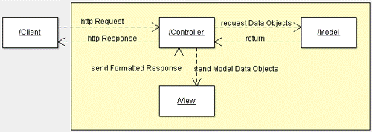

Mô hình MVC.

* 1. **Phân tích thiết kế hệ thống:**
     1. *Biểu đồ Use case:*

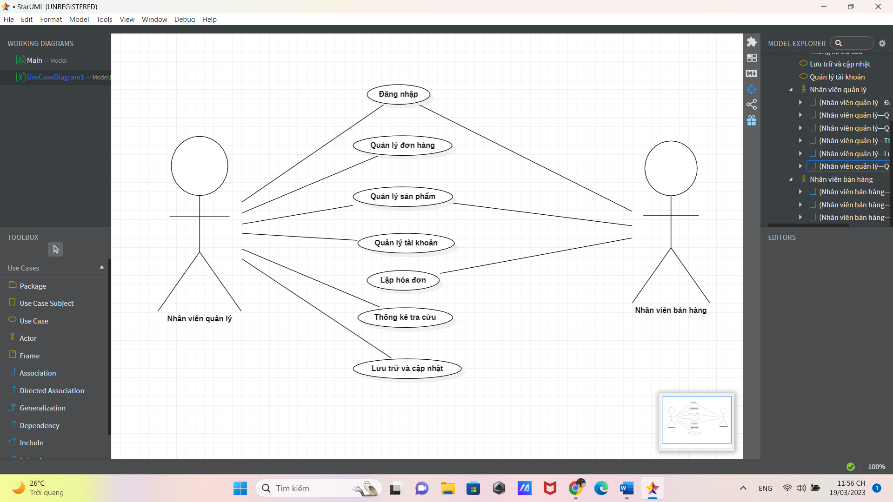

Biểu đồ use case tổng quát.

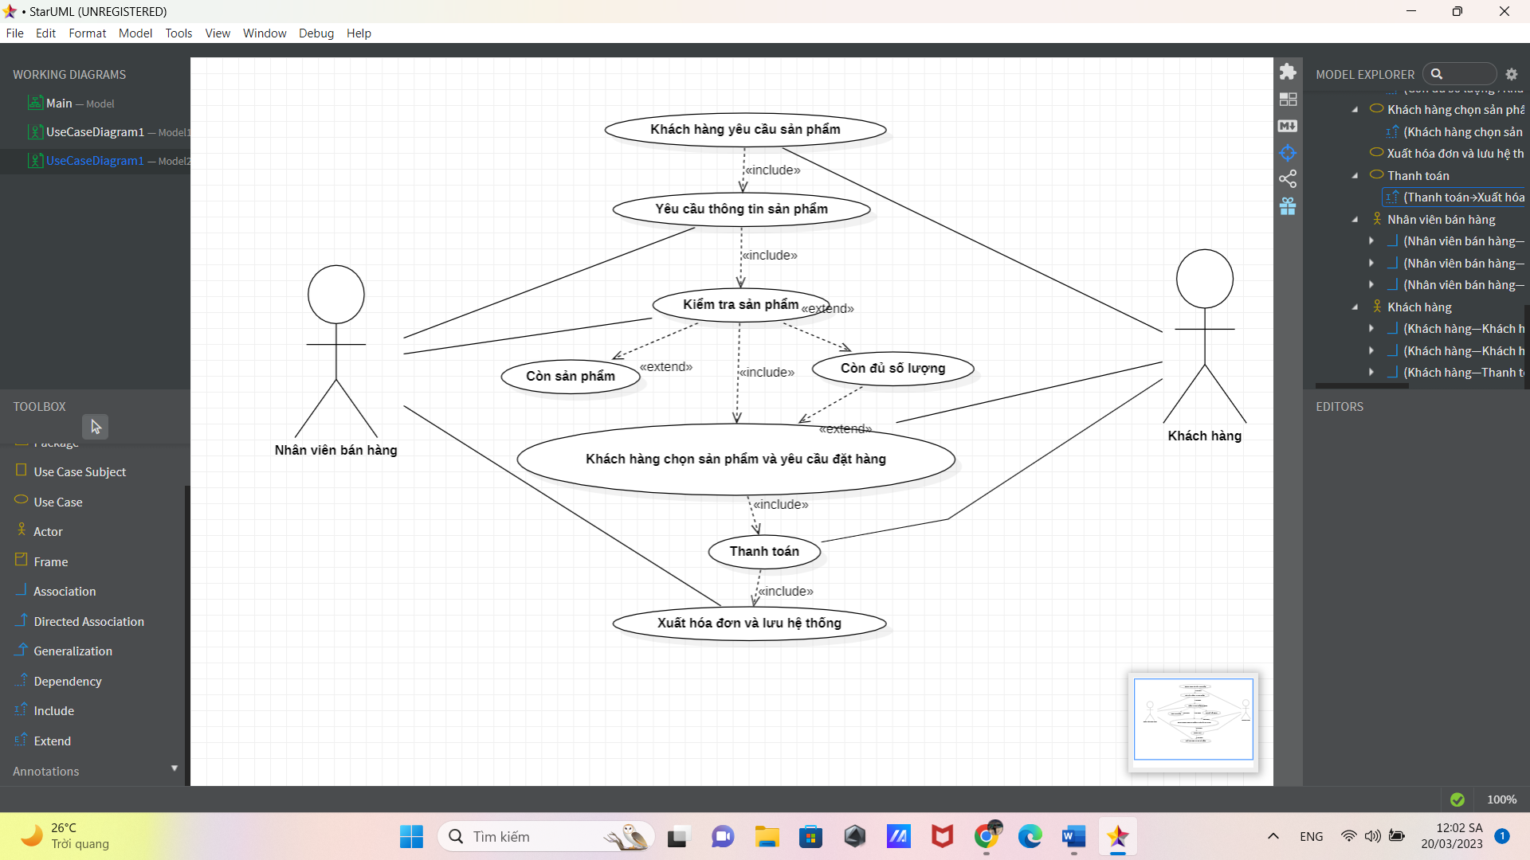

Biểu đồ use case phân rã chức năng bán hàng

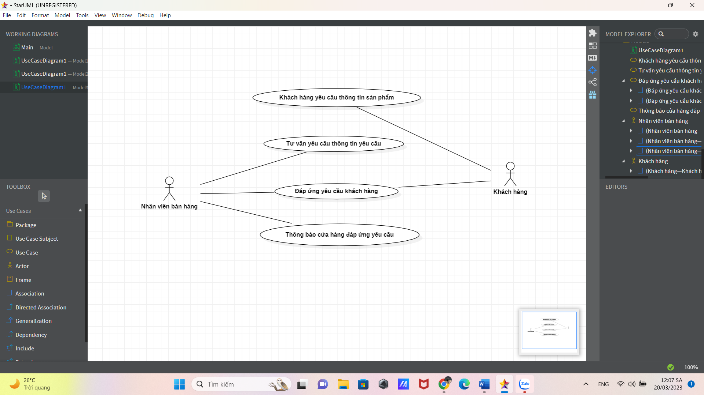

Biểu đồ use case phân rã chức năng trả lời tin nhắn.

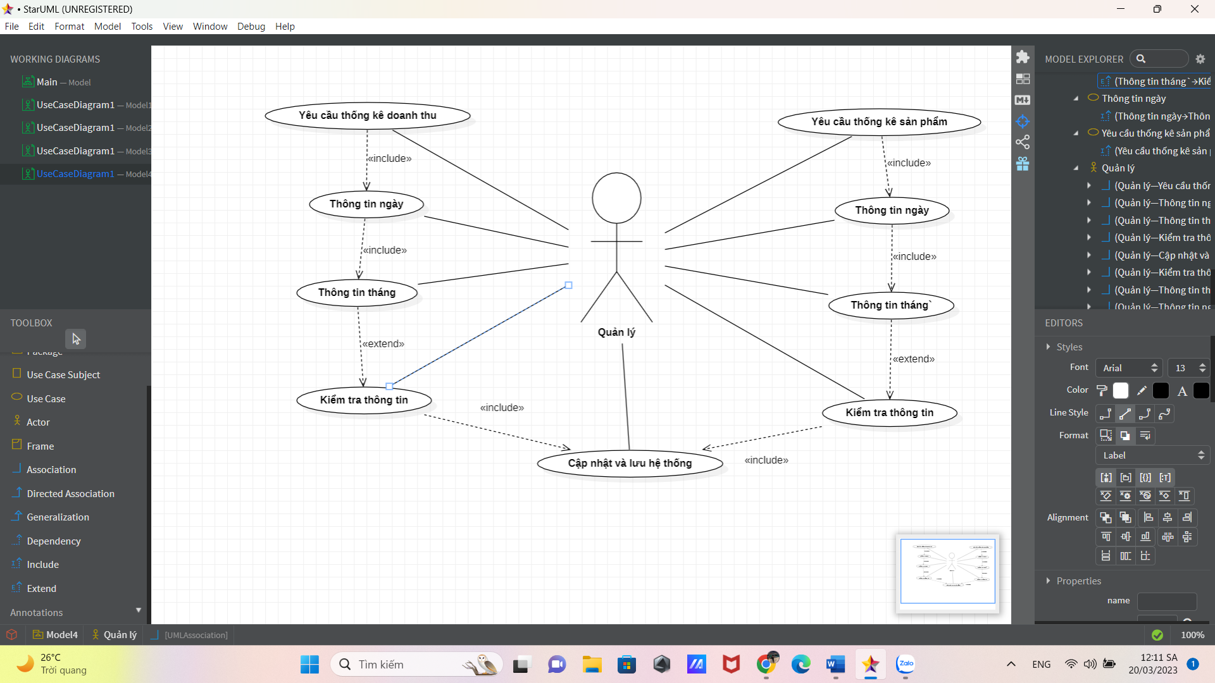

Biểu đồ use case phân rã chức năng thống kê.

* + 1. *Activity diagram:*
    2. *Class diagram:*

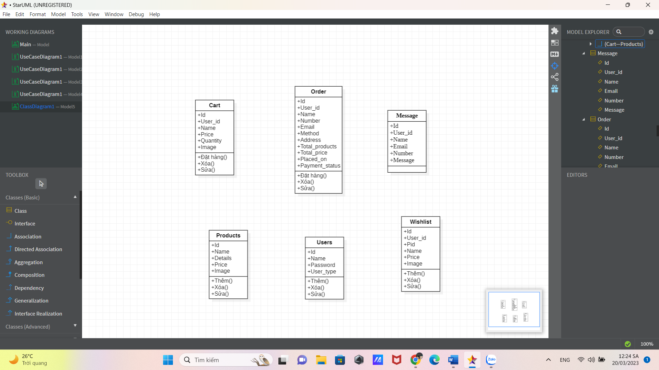

Biểu đồ Class Diagram Website bán thú cưng.

# **CHƯƠNG 3. KẾT QUẢ THỰC NGHIỆM**

## 3.1. Giao diện trang chủ:

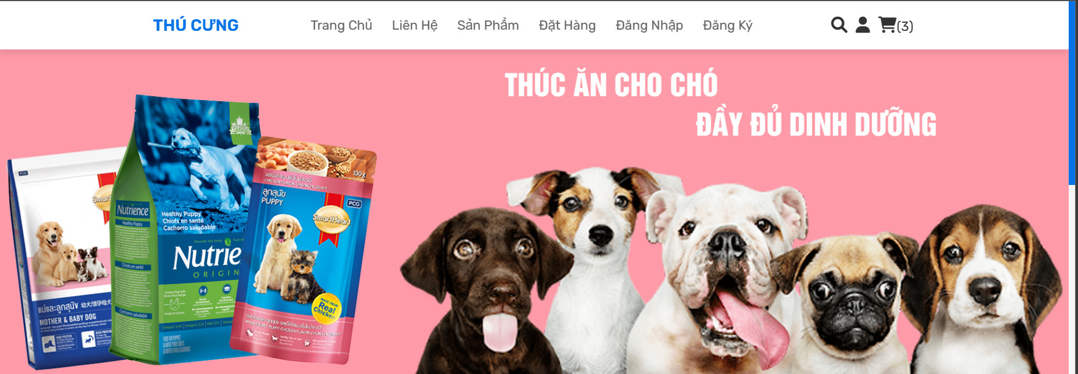

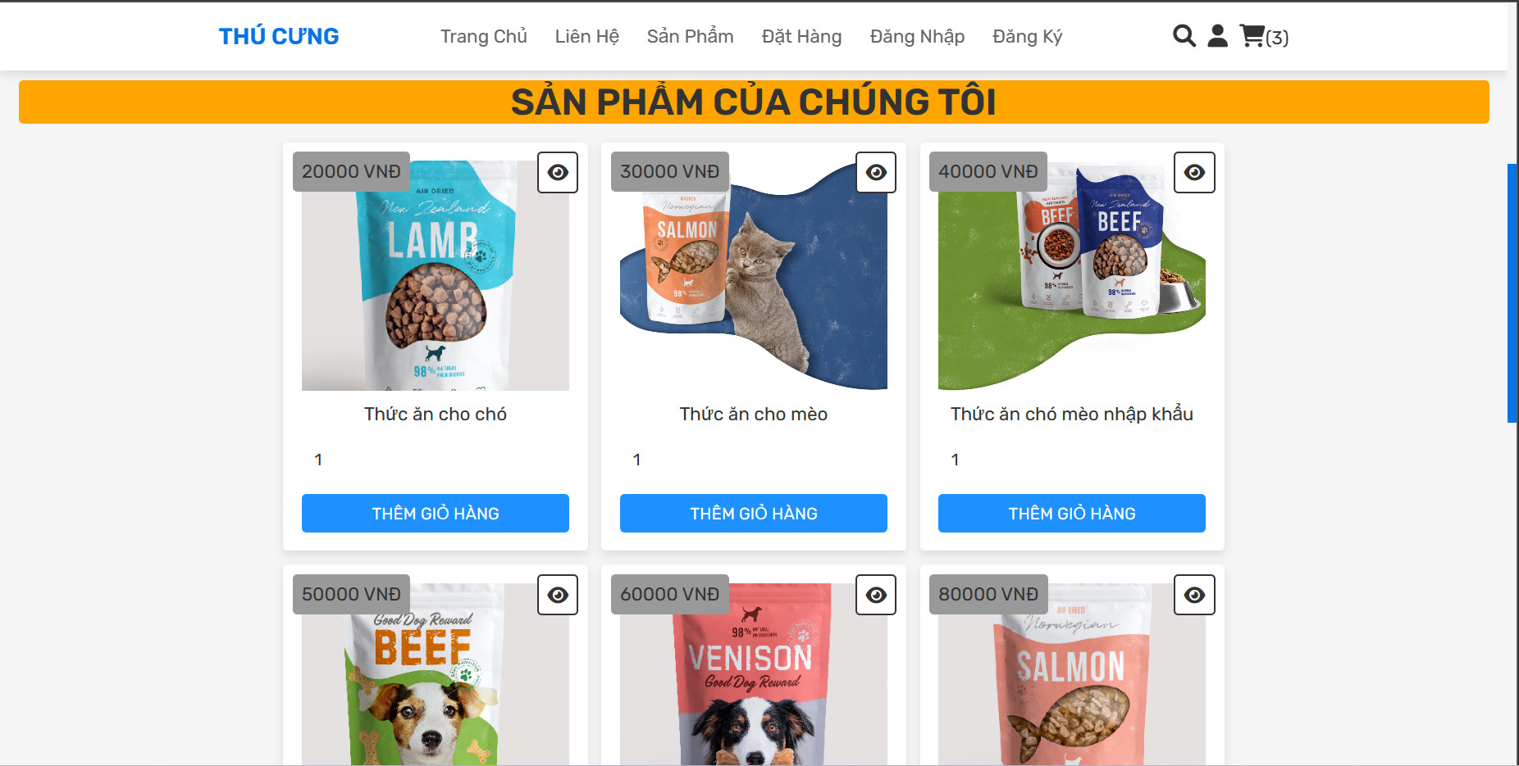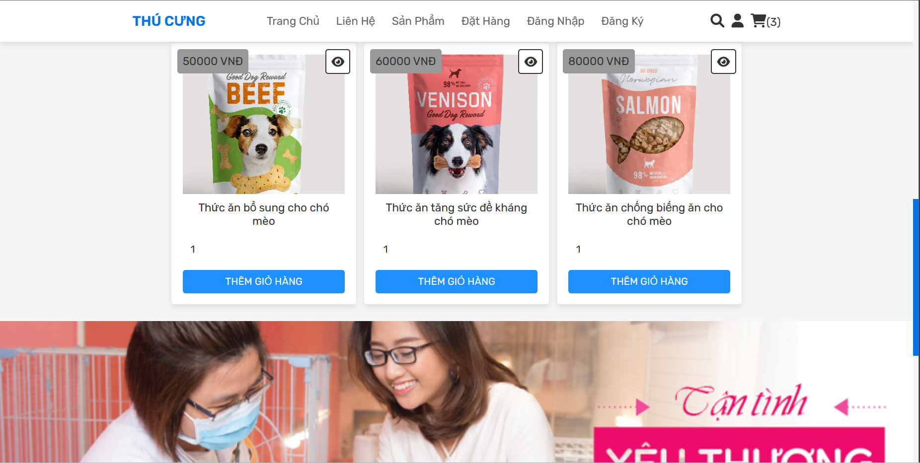

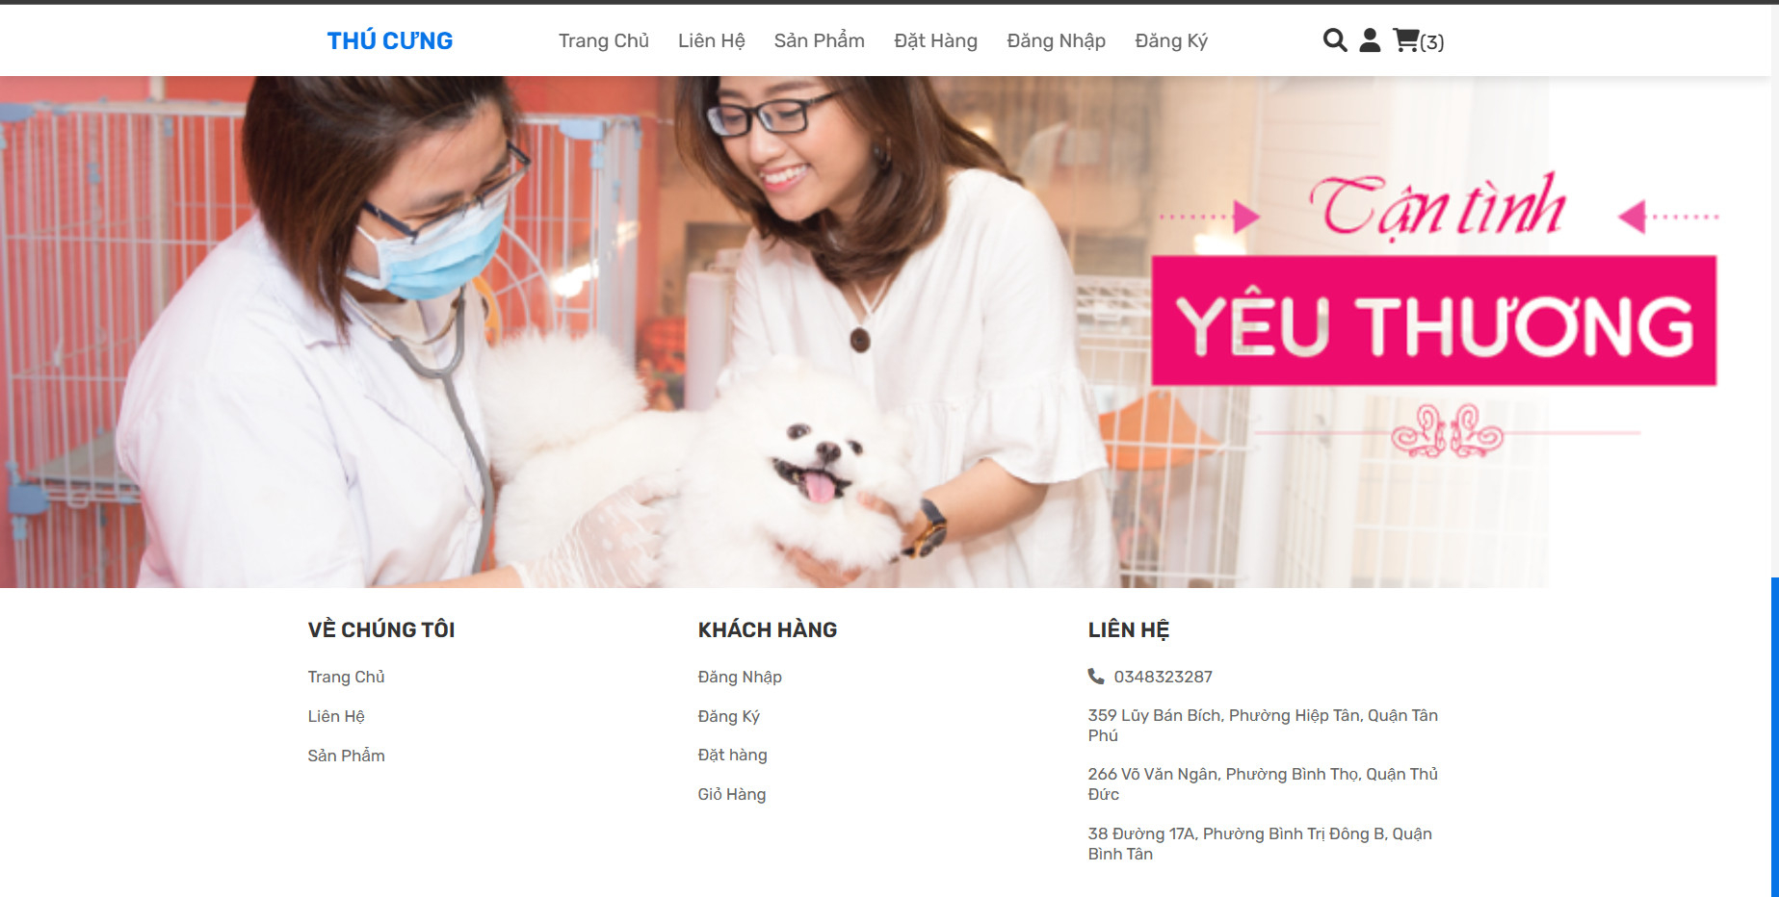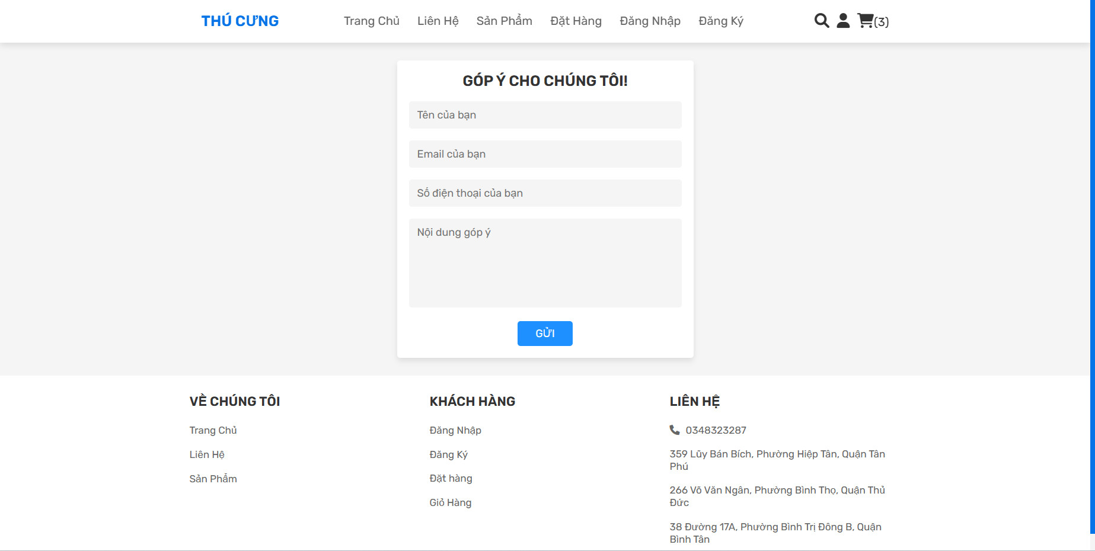

## 3.2. Giao diện sản phẩm:

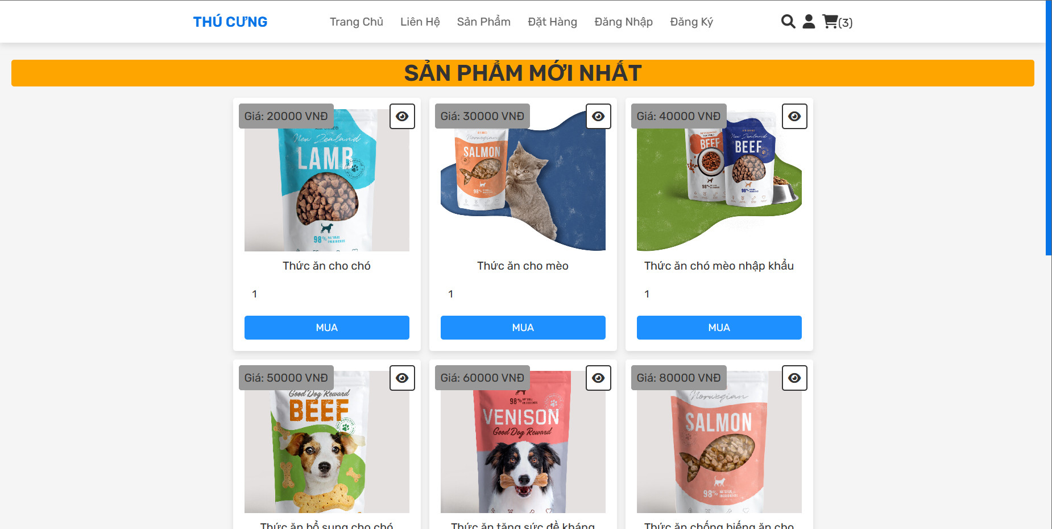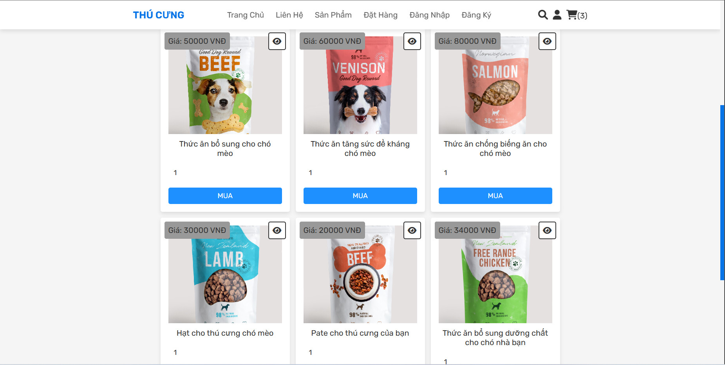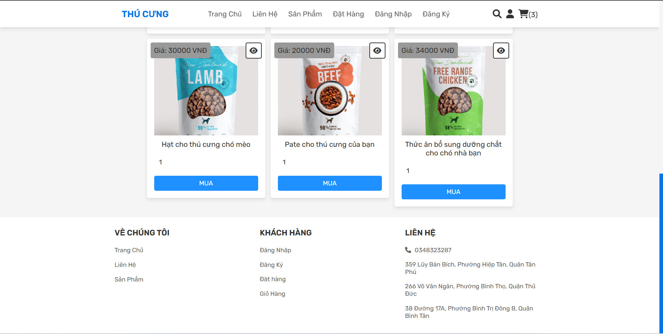

## 3.3. Giao diện tìm kiếm:

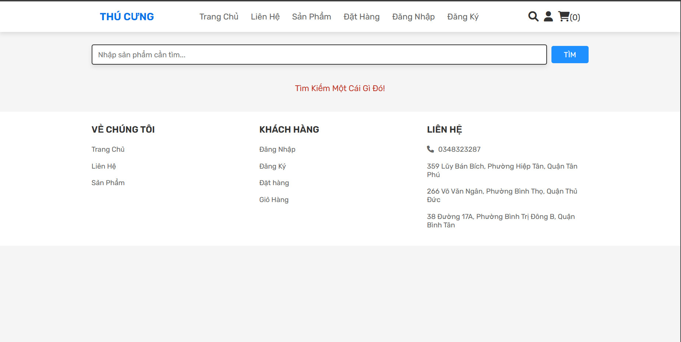

## 3.4. Giao diện đơn hàng:

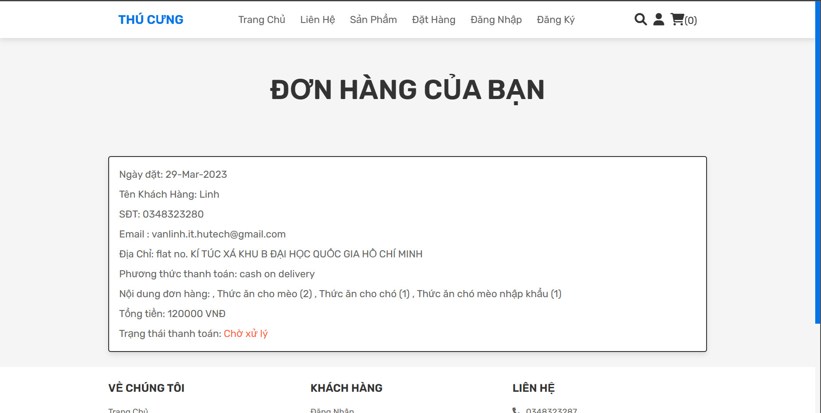

## 3.5. Giao diện giỏ hàng:

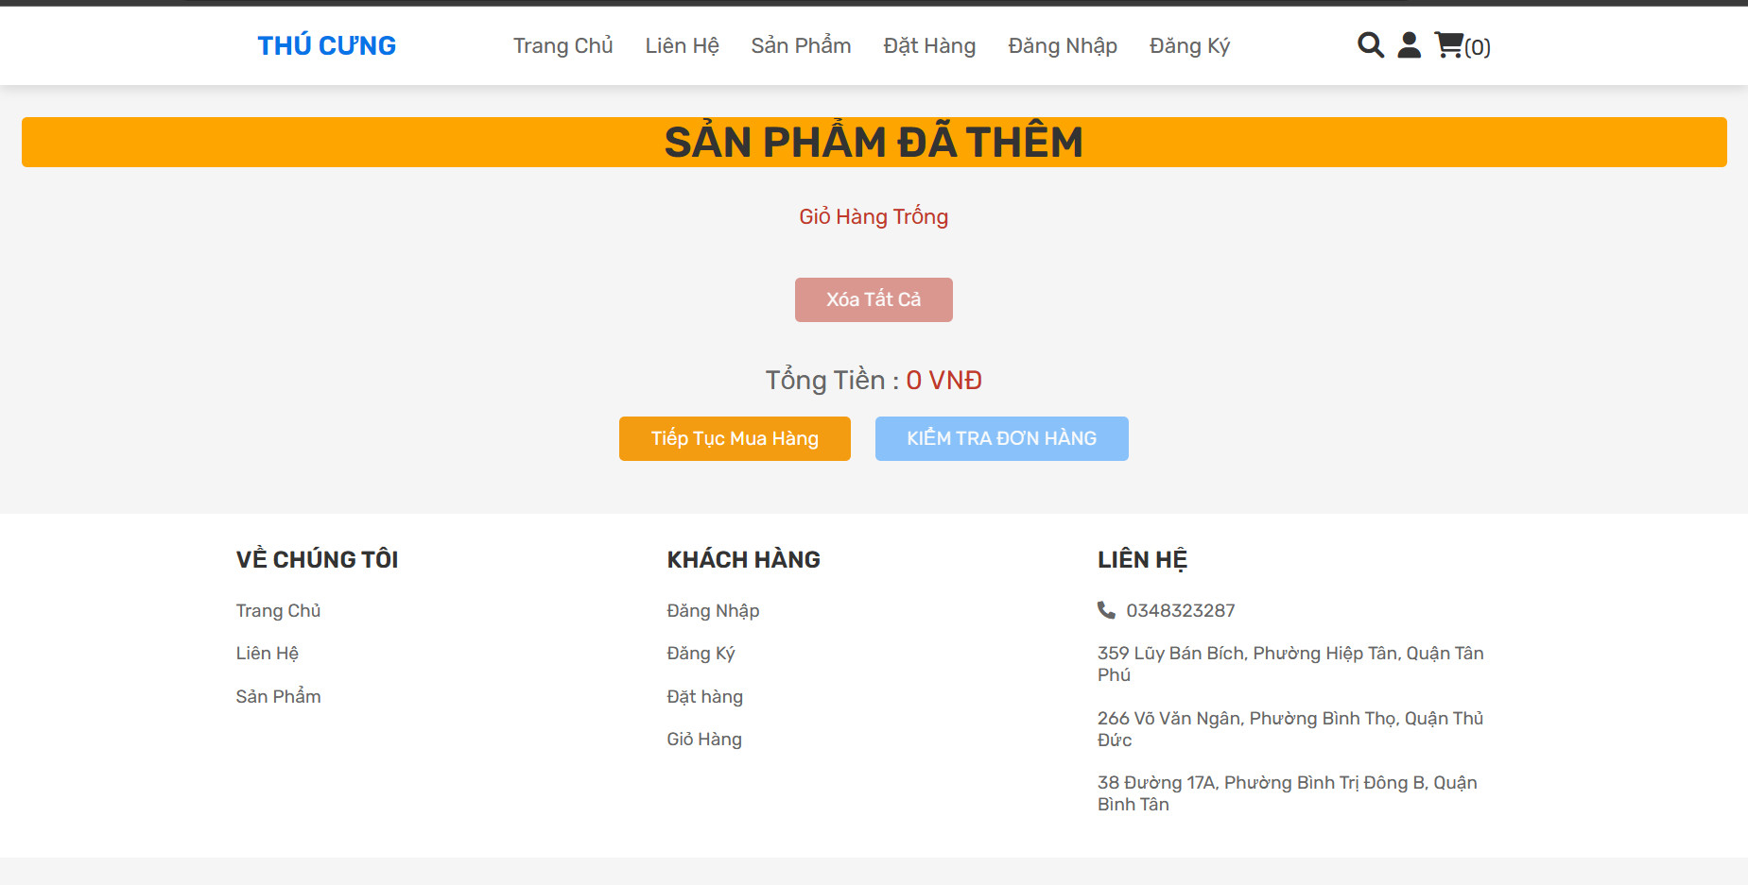

## 3.6. Giao diện admin:

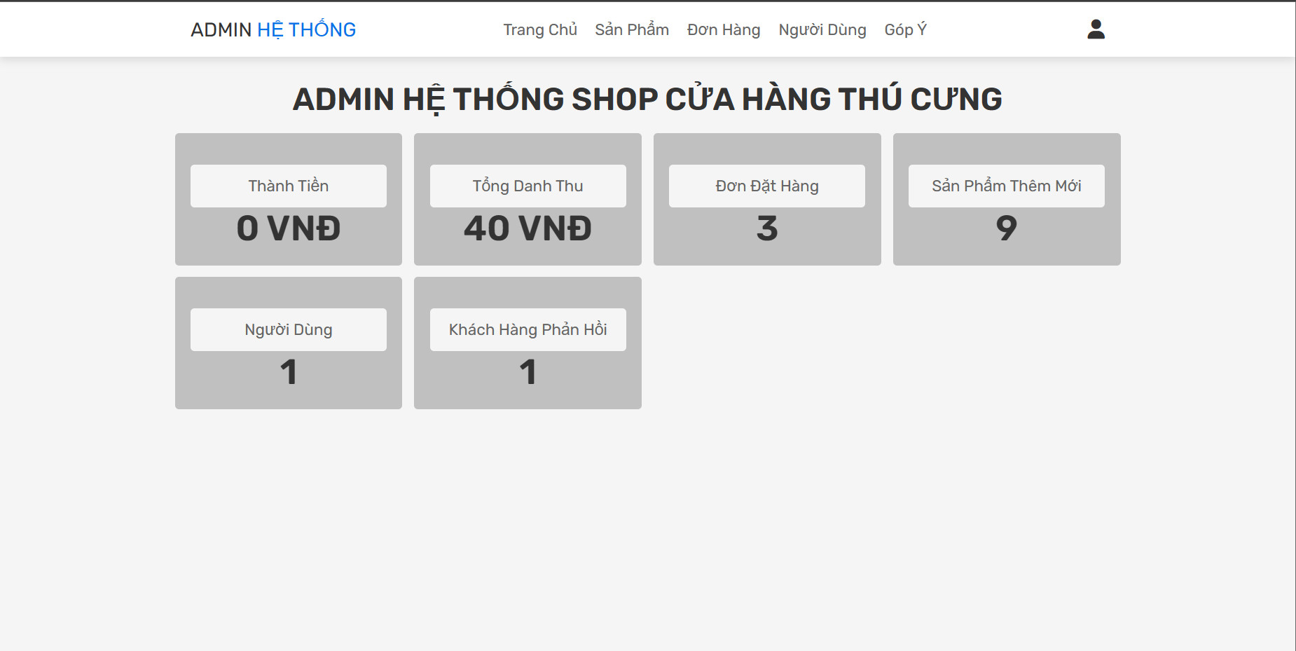

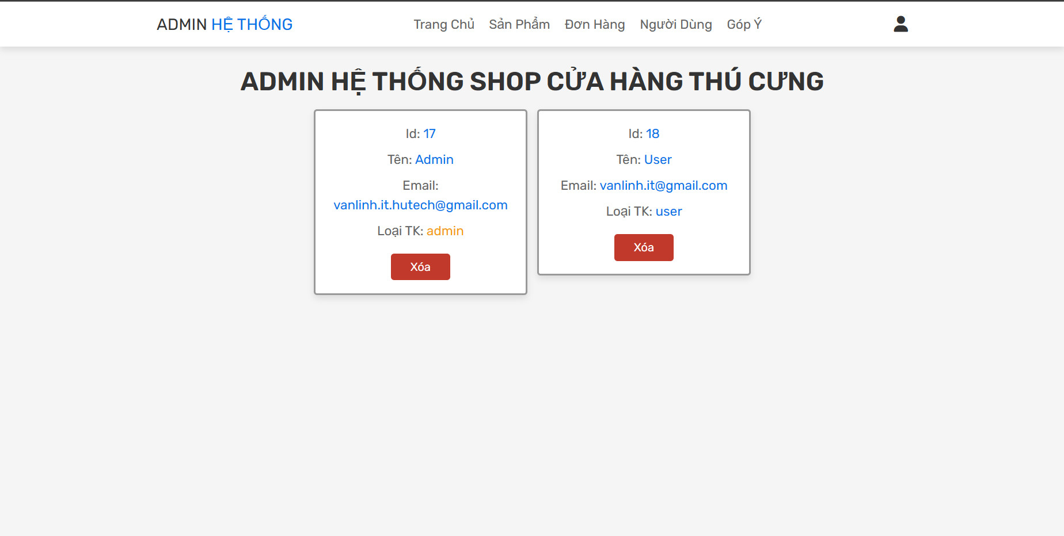

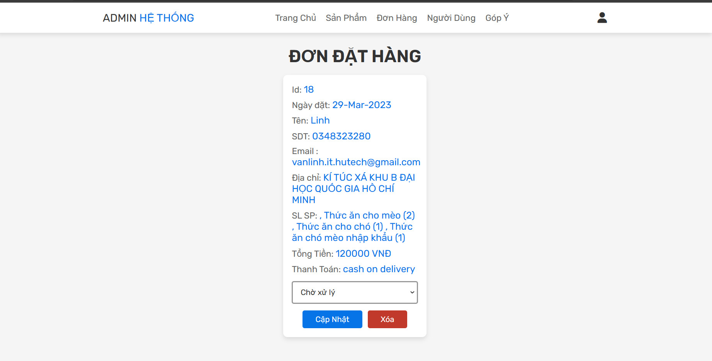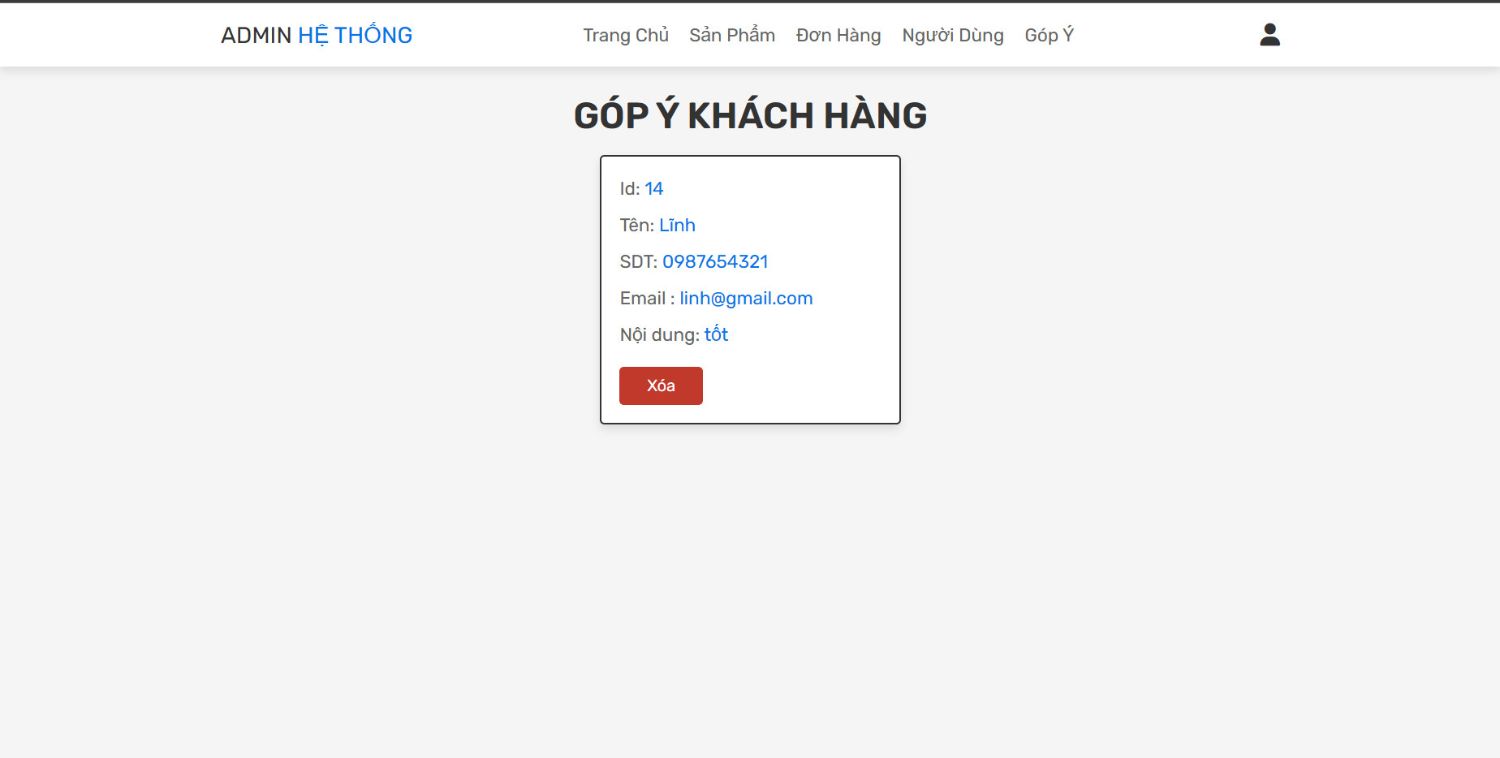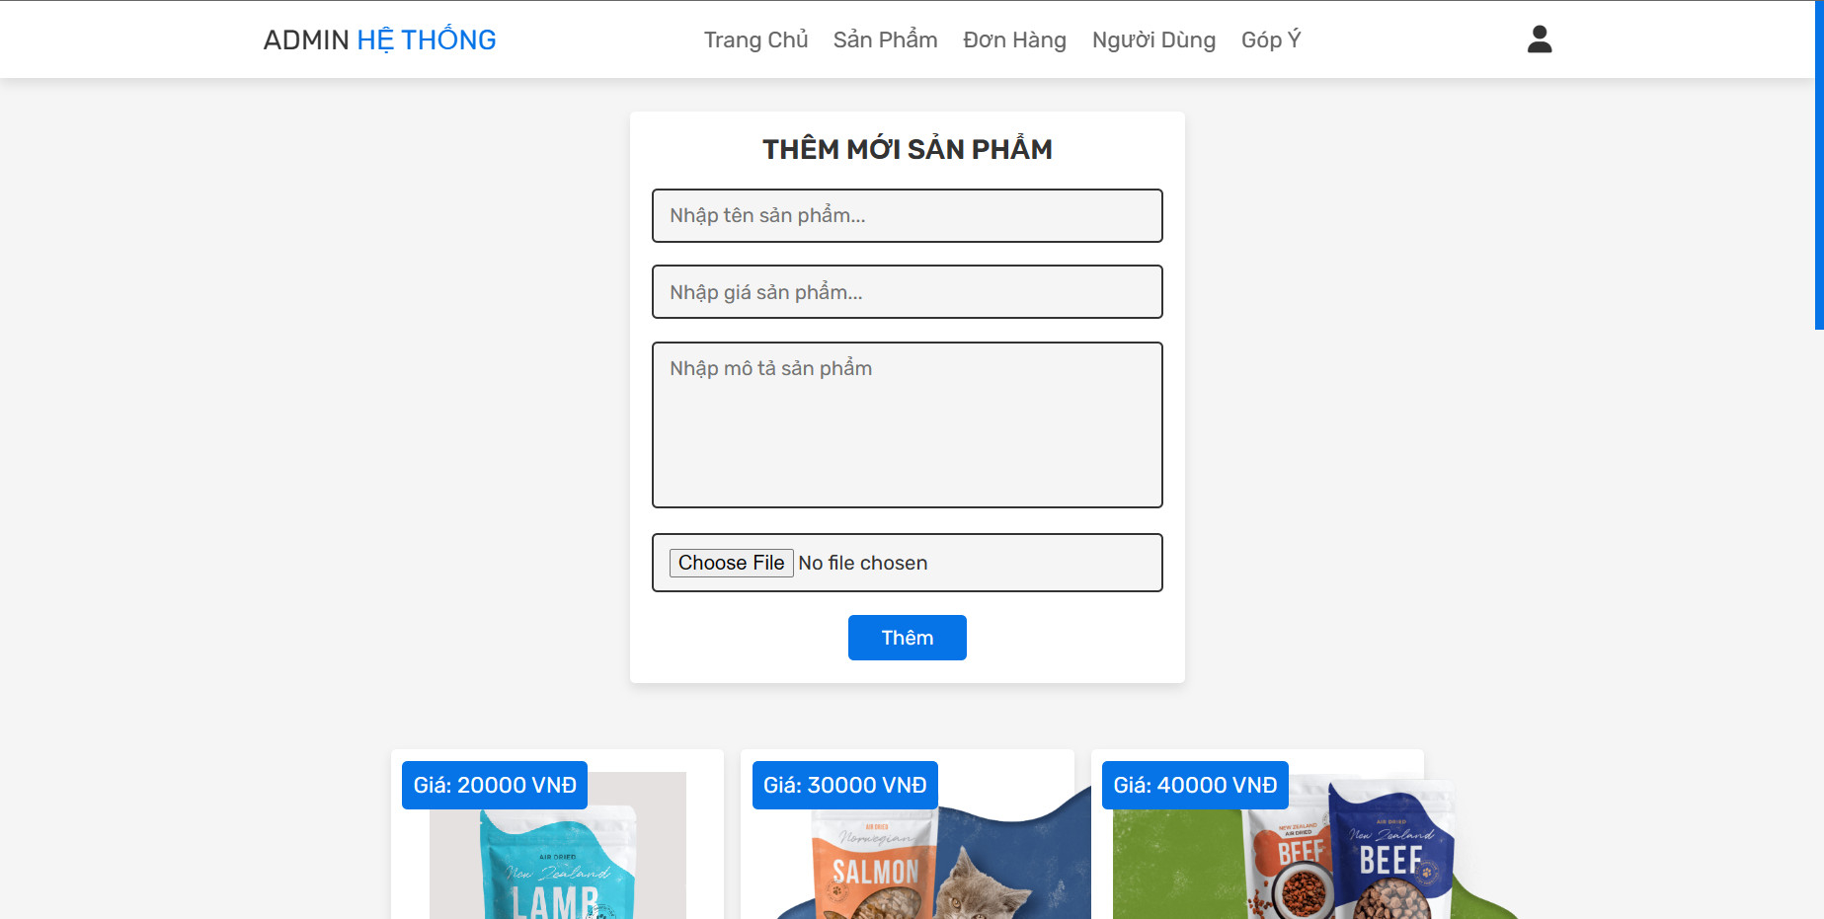

# **CHƯƠNG 4. KẾT LUẬN VÀ HƯỚNG PHÁT TRIỂN**

* Kết quả đạt được:

Qua quá trình tìm hiểu nghiệp vụ bán hàng và thiết kế đồ án nhóm chúng em trong khoảng 9 tuần đã đạt được một số kết quả như sau:

Hiểu được quy trình, nghiệp vụ quản lý của cửa hàng bán thú cưng: quy trình bán hàng, quy trình báo cáo.

Phân tích được quy trình hoạt động, chức năng của hệ thống qua biểu đồ UML và xây dựng cơ sở dữ liệu phù hợp trên hệ quản trị cơ sở dữ liệu My SQL Server (Oracle).

Mô hình đã có những chức năng phù hợp với yêu cầu của đối tượng sử dụng dễ quản lý cửa hàng một cách tốt nhất và tối ưu chi phí nhất.

Mô hình tương đối dễ sử dụng, chỉ cần hướng dẫn cho nhân viên các chức năng và cách thức hoạt động là được.

* Về phần hạn chế:

Vì thời gian tìm hiểu, thiết kế phần mềm lẫn cơ sở dữ liệu chỉ trong vòng 9 tuần và sử dụng ngôn ngữ mới nên đồ án đã hoàn thành nhưng vẫn còn rất nhiều hạn chế:

Trang Web “Bán Thú Cưng” chỉ mang tính chất tìm hiểu là chính, chưa có khả năng áp dụng chương trình vào thực tế cuộc sống.

Chưa hoàn toàn xây dựng được phần mềm như đã phân tích nghiệp vụ.

Trang web còn nhiều chức năng chưa được phát triển thành một ứng dụng có thể sử dụng rộng rãi ngoài thị trường

Trang web chưa có sự ràng buộc rõ ràng giữa các bảng dữ liệu với nhau.

* Kiến nghị hướng phát triển thêm cho trang web:

Từ những hạn chế liệt kê ở trên, nhóm chúng em xin đề ra hướng phát triển thêm cho website:

Cần phát triển cơ sở dữ liệu nhiều hơn để phù hợp với mục đích sử dụng của các công ty lớn.

Giao diện cần phát triển thêm bắt mắt, thẩm mĩ đối với người sử dụng.

Cần phát triển thêm các chức năng cần thiết, đặc thù cho các cửa hàng bán thú cưng cũng như các cửa hàng kinh doanh khác nếu có nhu cầu.

Cần khảo sát rõ ràng các yêu cầu của chủ cửa hàng và nhu cầu thực tế của khách hàng để phần mềm có thể hoàn thiện tốt nhất và tiết kiệm chi phí quản lý dành cho các cửa hàng cũng như các công ty có nhu cầu sử dụng phần mềm.